Ime i prezime:
Razred:
Datum

ŽIVA SU BIĆA GRAĐENA OD STANICA
Jednostanični i mnogostanični organizmi
Motivacijski sadržaj
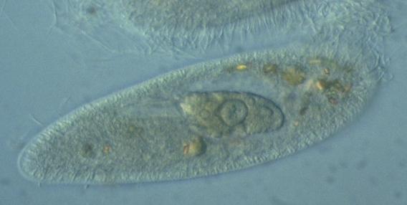
Mnogi organizmi koji žive u vodi toliko su sitni da ih vidimo dobro jedino mikroskopom pa kažemo da žive u kapljici vode koja je našem oku vidljiva. Nabroji neke koje si upoznao / upoznala tijekom prošlog sata.
______________________________________________________________________________________________________________________________________

Izvor sadržaja - udžbenik
Pročitaj tekst u udžbeniku na 48. i 49. stranici Živa su bića građena od stanica. Odgovori na pitanja.
- Kako nazivamo organizme koji su građeni od samo jedne stanice?
____________________________________________________________
- Navedi neke primjere takvih organizama.
______________________________________________________________
- Kako nazivamo organizme koji su građeni od velikog broja stanica?
_____________________________________________________________
- Navedi neke primjere takvih organizama.
_____________________________________________________________
- Koju prednost imaju mnogostanični organizmi u odnosu na jednostanične?
____________________________________________________________________________________________________________________________
- Je li tvoje tijelo građeno od jedne ili više stanica? Kakav si ti organizam; jednostanični ili mnogostanični?
____________________________________________________________________________________________________________________________
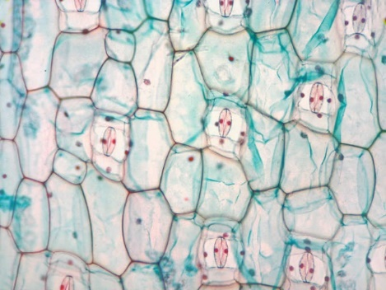
- Možeš li objasniti od koliko je stanica građeno tijelo ove biljke?
______________________________________________________________________________________________________________________________________________________

- CRVENOM BOJOM zaokruži jednostanične, a ZELENOM BOJOM mnogostanične organizme. .
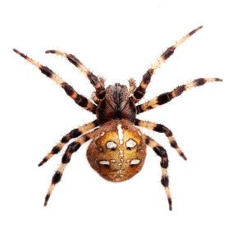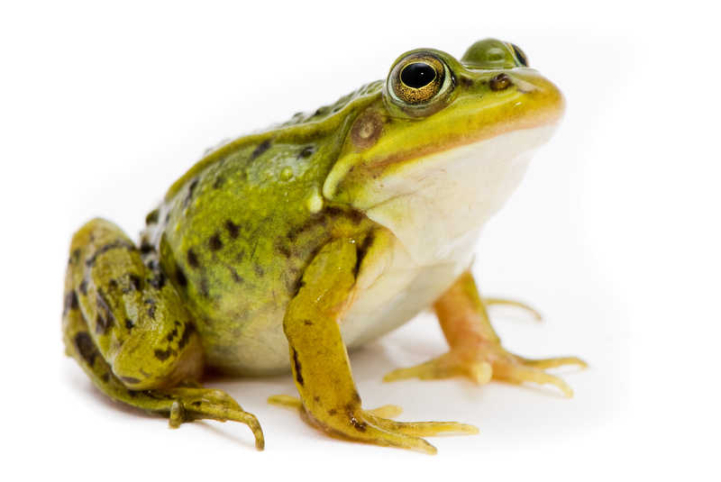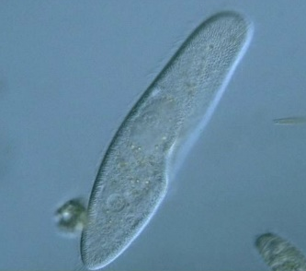
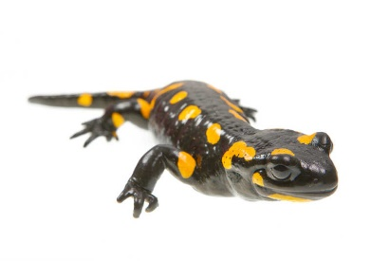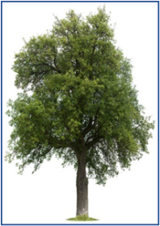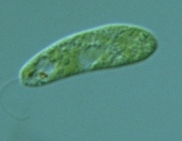
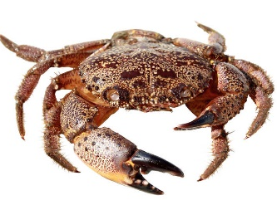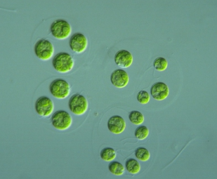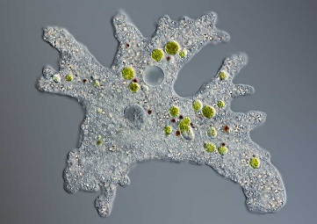
Izvor sadržaja – radna bilježnica
Riješi u radnoj bilježnici 3. zadatak na 43. stranici.
Izvor sadržaja – dodatni digitalni sadržaji
U VIZUALNO+ pogledaj videozapis Stanična građa, a u ZANIMLJIVOSTIMA saznaj od koliko stanica je građen ljudski organizam.
Riješi kviz Stanica.
Riješi kviz u Provjeri znanje.

PROCIJENI SVOJE ZNANJE
Napravi procjenu svoga znanja. U tablicu napiši ono što znaš objasniti vezano uz današnju temu i ono što ne znaš. Ono što ne znaš dodatno prouči i istraži.
ZNAM | NE ZNAM

